Orel Jednota Pavlice ve spolupráci s Obcí Pavlice
zve dne 25.9.18 (úterý) v 15.00 odjezd od Orlovny
všechny malé, starší i nejstarší do
„ KLUBU SETKÁVÁNÍ“
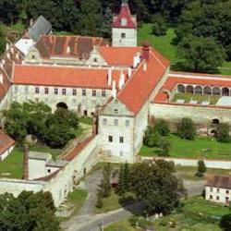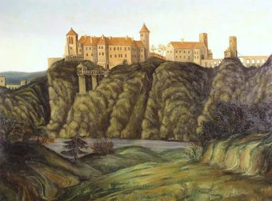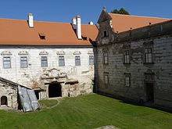

Téma tohoto setkání je:
VÝLET NA ZÁMEK V UHERČICÍCH
soukromá prohlídka zámku s výkladem

Tak se po prázdninách opět setkáváme. Domluvena je prohlídka zámku s výkladem pouze pro naši skupinu. Začátek prohlídky je v 16.00 hod. Vzhledem k tomu, že musíme dopředu domluvit počet osob na prohlídku a zorganizovat obsazenost aut (nebudeme objednávat autobus) je nutné se tuto akci dopředu přihlásit p. Kováříková 775 394 305 nebo osobně do 23.9.2018
Cena za prohlídku: 100,- Kč
